1 - Abrir um novo e-mail (Como se fosse enviar um e-mail);

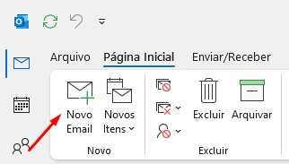

2 - Depois vá na aba "Opções";

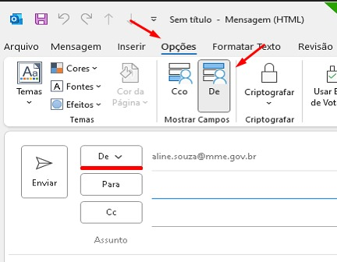

3 - Localize a opção "De" e selecione-o.

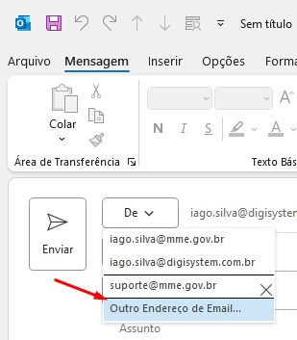

Perceba que na parte inferior será habilitada a opção e escolha;

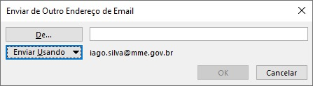

4 - Pronto, agora é só clicar em "De" e preencher o e-mail que deverá enviar a mensagem; 